重庆市开州区生态环境局
关于印发《重庆市开州区噪声敏感建筑物集中区域划分方案》的通知
开州环发〔2025〕35号

各乡镇人民政府（街道办事处），区级有关部门，有关单位：
《重庆市开州区噪声敏感建筑物集中区域划分方案》已经十八届区政府第92次常务会议审议通过，现印发给你们，请认真贯彻执行。

重庆市开州区生态环境局
2025年9月8日
（此件公开发布）

重庆市开州区噪声敏感建筑物
集中区域划分方案

为贯彻落实《中华人民共和国噪声污染防治法》《重庆市噪声污染防治办法》等划定噪声敏感建筑物集中区域有关要求，进一步做好开州区噪声敏感建筑物集中区域噪声污染防治工作，结合开州区国土空间分区规划、土地利用现状等，划分开州区噪声敏感建筑物集中区域。

一、总则

（一）适用范围
本方案适用于开州区汉丰街道、文峰街道、云枫街道、镇东街道、正安街道、丰乐街道、白鹤街道、赵家街道的部分区域，不包括乡镇区域。
（二）划分原则
坚持依法划分。根据国家法律、法规和规章、技术标准科学划分噪声敏感建筑物集中区域，以城市实际建成情况现状为基础，结合国土空间规划、土地利用类型进行划定，切实维护噪声敏感建筑物集中区域划分的严肃性。
坚持以人为本。顺应人民群众对宁静宜居生活的向往，将以用于居住、科学研究、医疗卫生、文化教育、机关团体办公、社会福利等的建筑物为主的区域，划定为噪声敏感建筑物集中区域，加强噪声污染防治，提高城市宜居生活水平。
坚持统筹兼顾。以开州区国土空间规划为指导，衔接开州声环境功能区划分，结合开州城区用地现状，综合考虑噪声敏感建筑物占地面积、噪声污染影响范围、周边噪声敏感建筑物对声环境质量的改善需求，因地制宜、统筹兼顾，合理划定噪声敏感建筑物集中区域。
坚持务实管用。明确噪声敏感建筑物集中区域地理边界、坐标，将噪声敏感建筑物集中区域落地、上图、入库，力求“划得实，管得住”，使噪声敏感建筑物集中区域划分成为噪声监管、噪声污染防治的重要参考，切实增强保护实效。

二、划分依据
（一）法律法规及规章
1. 《中华人民共和国环境保护法》；
2. 《中华人民共和国噪声污染防治法》；
3. 《重庆市噪声污染防治办法》。
（二）技术规范和标准
1. 《声环境质量标准》（GB 3096—2008）；
2. 《声环境功能区划分技术规范》（GB/T 15190—2014）；
3. 《重庆市生态环境局关于印发〈重庆市噪声敏感建筑物集中区域划分技术规范实施细则（试行）〉的函》（渝环〔2023〕106号）；
4. 《重庆市声环境功能区划分技术规范实施细则（试行）》（渝环〔2015〕429号）；
5. 《城市用地分类与规划建设用地标准》（GB50137—2011）。
（三）其他政策文件及资料
1. 《土地利用现状分类》（GB/T21010-2017）；
2. 《关于印发“十四五”噪声污染防治行动计划》的通知》（环大气〔2023〕1号）；
3. 《重庆市开州区人民政府办公室关于印发重庆市开州区声环境功能区划分调整方案的通知》（开州府办发〔2023〕39号）。
三、划分结果

（一）噪声敏感建筑物集中区域
开州区共划分噪声敏感建筑物集中区域28个，面积合计12.866km²，详见附件1。

（二）噪声敏感建筑物临时扩展区
噪声敏感建筑物集中区域周边直线200米范围内，或根据实际情况进行优化确定的范围内，如存在一定规模的建筑施工工地，则该范围自动划为噪声敏感建筑物临时扩展区，并按照噪声敏感建筑物集中区有关要求进行管理。
若建筑施工工地采用有效降低噪声的施工工艺、设备等措施，或建筑施工工地完成施工，噪声敏感建筑物不再受建筑施工噪声影响，噪声敏感建筑物临时扩展区自动取消。
四、组织实施与监督管理
（一）根据建筑物属性、用地性质发生实际变化，实施动态修编，原则上不超过5年调整一次。
（二）相关部门按照《中华人民共和国噪声污染防治法》《重庆市噪声污染防治办法》等法律法规和规范要求，根据职能职责强化噪声污染防治和管理工作。
（三）噪声敏感建筑物集中区域的管理按照《中华人民共和国噪声污染防治法》第十四条、第二十三条、第二十六条、第三十五条、第四十一条、第四十二条、第四十三条、第四十五条、第四十六条、第六十四条、第七十条、第七十三条、第七十四条、第七十七条、第七十八条、第八十二条、第八十八条等规定和《重庆市噪声污染防治办法》第四条、第五条、第七条、第八条、第十一条、第十五条、第十七条、第十八条等规定执行。
（四）本方案自公布之日起30日后施行。

附件：1.开州区噪声敏感建筑物集中区域详情表
2.开州区噪声敏感建筑物集中区域分布图
3.开州区各街道噪声敏感建筑物集中区域分布图

附件1

开州区噪声敏感建筑物集中区域详情表
名称 | 主要建筑 | 面积（km²） | 所属行政区 | 对应声功能区 | 声功能区类别
1号区域 | 月儿小区、园区安置房、开州高新区管委会 | 0.242 | 赵家街道 | 5001543L001 | 3类
2号区域 | 赵家初级中学、蔡家巴渝新民居、赵家街道中心小学、开州中学浦里校区、郅安郡、权旺花园、新怡苑、赵家第二小学、御景天城、巍泰世纪城、帅乡府邸 | 0.817 | 赵家街道 | 5001542L015 | 2类
3号区域 | 金科大酒店 | 0.075 | 文峰街道 | 5001541L007 | 1类
4号区域 | 文峰初级中学、金科财富中心、天湖印、中原三号院、开州区生态环境局、中原一号院、汉丰第四中心小学、东湖苑、金科财富中心、安康医院、汉丰第九小学、文峰街道中心幼儿园、梦豪龙溪湾、洛克小镇、太山凤凰湾、两江汇、天湖印、汉丰湖国家湿地公园、侨城半岛、天鹅湖花苑、东湖郡、滨海蓝湖、城南湖畔、文峰小学 | 0.871 | 文峰街道 | 5001542L008 | 2类
5号区域 | 文峰五号院、十号院、十三号院 | 0.036 | 文峰街道 | 5001543L007 | 3类
6号区域 | 龙英文武学校、金桂园、东城国际、都市花园公馆、吉祥佳苑、文峰三号院、春和佳苑、金山佳苑、民心佳园 | 0.401 | 文峰街道 | 5001542L009 | 2类
7号区域 | 飞鹰堡公园、水利大院、怡心花苑、东城丽景、金港花苑 | 0.500 | 文峰街道 | 5001541L002 | 1类
8号区域 | 明镜石公园、兴华苑、果品苑、稷香苑、美湖苑、滨湖居、统计佳苑、天鹅湖花苑 | 0.392 | 文峰街道 | 5001541L010 | 1类
9号区域 | 金穗苑、城监公寓、金贸花苑、组织部佳苑、龙泰花园、阳光花苑、金盾花苑、烟草专卖局、开州区公安局、敬业中学、汉丰第二中心小学、帝豪名都、永安佳苑、静苑、金果苑、水果佳苑、开州区农业农村委、银星幼儿园、双合店社区第十四组团、十五组团、二十组团、二十一组团、二十三组团、农机苑、怡雅苑、粮苑、富安小区、富厚佳苑、美和佳苑、龙泉山庄、明珠锦苑 | 0.706 | 文峰街道 | 5001542L016 | 2类
10号区域 | 天湖苑、九龙一号院、二号院、三号院、四号院、五号院、六号院、民盛苑、开州区人民医院、文盛苑、睦苑、佳和苑、供电佳苑、吉祥中华城、水务佳苑、安康花苑、香榭水岸、凤凰佳苑、九龙家园、丰盛苑、都市新民居、龙腾苑、龙凤苑、开州映苑、水利佳苑、锦程水岸、荣盛佳苑、星星豪都、德凯雅苑、惠明园、龙湖丽都、中央国际、和谐园、中央菁城、润林山水、鹤翔豪苑 | 1.035 | 汉丰街道 | 5001542L007 | 2类
11号区域 | 侨城·御景、吉祥·嘉年华、巨龙中等职业技术学校、红光小区、红光佳苑、荷塘佳苑、环桥佳苑、凤凰城、锦绣年华、金凯丽都、月潭圣景 | 0.470 | 云枫街道  汉丰街道 | 5001542L013 | 2类
12号区域 | 汉丰第一小学、悦康居、渝都家园、康合佳苑、时代都会、开州区图书馆、开州区青少年宫、开州区文化馆、开州区财政局、开州区市场监督管理局、开州区交通运输委员会、开州区水利局、开州壹号、月潭花苑、碧湖苑、开州区民政局、金地大厦、开州区城市管理局、南山中路西一、西二、西三巷、龙凤苑、永和苑、开州区西街初级中学、中华苑、开州区公安局交通巡逻警察支队、汉丰街道办事处、开宇骄景、大帝开州公馆、开州区汉丰第五小学、康馨苑、开州区人民政府、开州区人民检察院、开州区教育委员会、未来国际、开州康桥医院、龙发苑、糖酒佳苑、隐湖居、珍玉兰庭 | 0.792 | 汉丰街道 | 5001542L005 | 2类
13号区域 | 开州中学、开州区数字化城市运行和治理中心、润泽苑、体育佳苑、学林奥韵、荣杏苑、开州区档案馆、食品公寓、汇景名都、山水苑、开州区妇幼保健院、开州区汉丰第三小学、都市华庭、怡安佳苑、五福佳苑、开州区中医院、清华苑、学府美地佳苑、宝华贵苑、世代春苑、红旗佳苑、杏林苑、昆苑、馨苑、交通苑、司法苑、景苑、泰苑、旭日·翰枫府邸、凤凰花园、悦苑 | 0.770 | 云枫街道 | 5001542L003 | 2类
14号区域 | 怡和苑、富春苑、瑞林苑、书香门第、毓秀苑、富强佳苑、云枫派出所、开州区看守所、永先院、天子云庭、广电佳苑、富进家园、家芬芳·悦城、永盛园、永发苑、玉龙新区、平桥自建房、沁春苑、平桥佳苑、桔乡苑、兴业佳苑、云枫医院、钱江花苑、湖上枫林、开州区汉丰第六小学、康馨苑、大城小院、永发苑、静远人家、开州区特殊教育学校、开州区消防救援支队、坪桥医院、嘉和居 | 0.689 | 云枫街道 | 5001542L002 | 2类
15号区域 | 岭尚城、原山郡、太山阅府 | 0.122 | 云枫街道 | 5001541L006 | 1类
16号区域 | 丽君·现代城、开州区职业教育中心、云枫实验学校、开州区云枫初级中学、开州区汉丰第七小学、太山学府、金科开州城、关子社区院、开州区实验中学、广厦居、学苑璟庭、御枫苑、学府尚城、翰林雅居、金科·云玺台、丽璟名都、六喜源·原木公馆、昕晖·滨湖壹号院 | 1.076 | 云枫街道 | 5001542L020 | 2类
17号区域 | 开州歇马小学、雍景台、金科集美湖畔、吉祥世纪城、康园雅居、荣泰苑、嘉惠苑、开州博爱医院、开州区血浆捐献中心 | 0.306 | 正安街道  云枫街道 | 5001543L003 | 3类
18号区域 | 兴合社区、开州汉丰八校、开州区精神卫生中心、侨城·紫御江山、锦绣开州 | 0.633 | 正安街道 云枫街道 | 5001541L001 | 1类
19号区域 | 居民自建房 | 0.166 | 正安街道 | 5001542L014 | 2类
20号区域 | 四季丰泰 | 0.102 | 正安街道 | 5001541L005 | 1类
21号区域 | 开州区大丘小学、金科悦湖名门、金科丰泰里、侨城智慧樾府 | 0.212 | 镇东街道  正安街道 | 5001542L019 | 2类
22号区域 | 金科维拉庄园 | 0.181 | 镇东街道 | 5001541L009 | 1类
23号区域 | 湖山原著、开州区盛景小学、盛景幼儿园、居民自建房 | 0.194 | 镇东街道 | 5001542L004 | 2类
24号区域 | 华欣妇产医院、镇东佳苑、宝珠佳苑、临湖轩 | 0.133 | 镇东街道 | 5001542L010 | 2类
25号区域 | 刘伯承同志纪念馆、镇东初级中学、飞机洞小区、湖屿椿山、融创雅竹、融创绣景、融创宿云 | 0.501 | 汉丰街道  镇东街道 | 5001541L008 | 1类
26号区域 | 丰乐街道办事处、开州区人民法院丰乐人民法庭、开州区丰乐市场监督管理所、开州区丰乐中学、山水花都、瑞林苑、迎华苑、禄福佳苑、御景湾、鑫湖苑、家和园 | 0.443 | 丰乐街道 | 5001542L018 | 2类
27号区域 | 白鹤佳苑、白鹤街道中心小学、白鹤街道东里片区敬老院 | 0.248 | 白鹤街道 | / | /
28号区域 | 开州区东华中心小学、开州区东华初级中学、东华新宸、滨湖小区、金桥佳园、文财苑、黄金苑、碧桂春苑、富康苑、吉祥苑、白鹤派出所、白鹤街道办事处、白鹤街道社区卫生服务中心、金鹤佳苑、开州健民医院、红亮生态庄园 | 0.753 | 白鹤街道 | 5001542L001 | 2类
 |  |  |  | 5001543L008 | 3类

附件2

开州区噪声敏感建筑物集中区域分布图

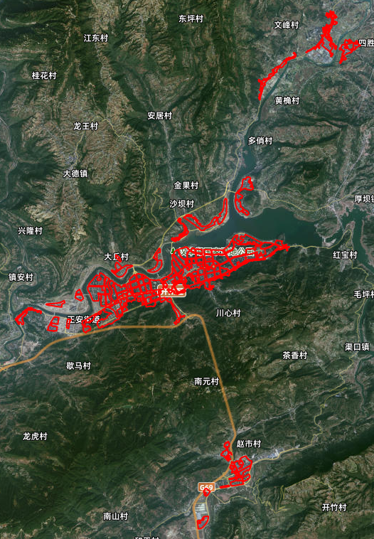

图例：
：噪声敏感建筑物集中区域

附件3

开州区各街道噪声敏感建筑物集中区域分布图
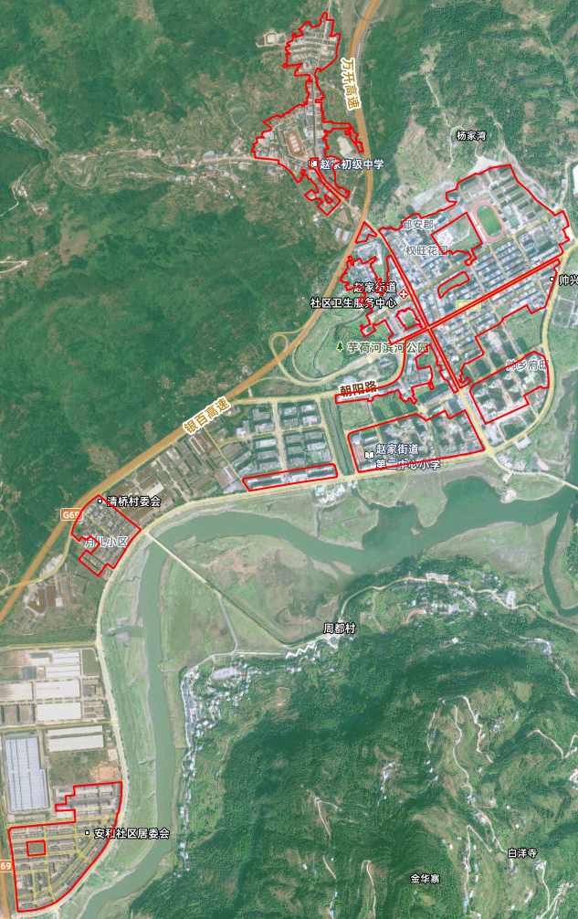

赵家街道
图例：
：噪声敏感建筑物集中区域

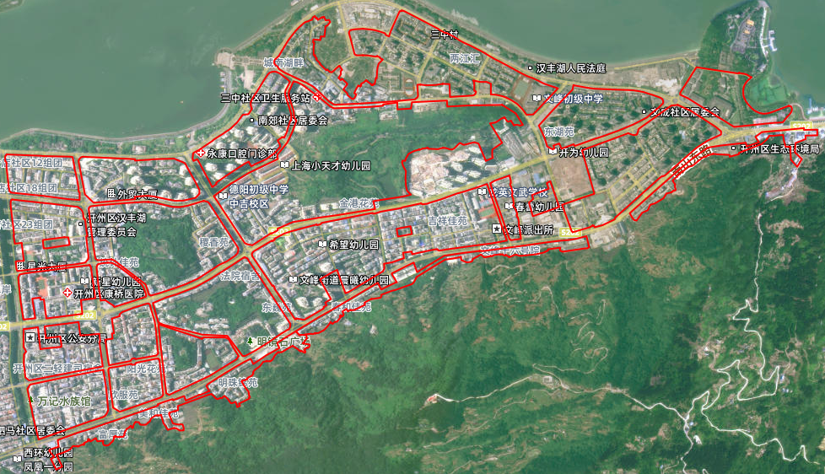
图例：
：噪声敏感建筑物集中区域
图例：
：噪声敏感建筑物集中区域

文峰街道

图例：
：噪声敏感建筑物集中区域
图例：
：噪声敏感建筑物集中区域
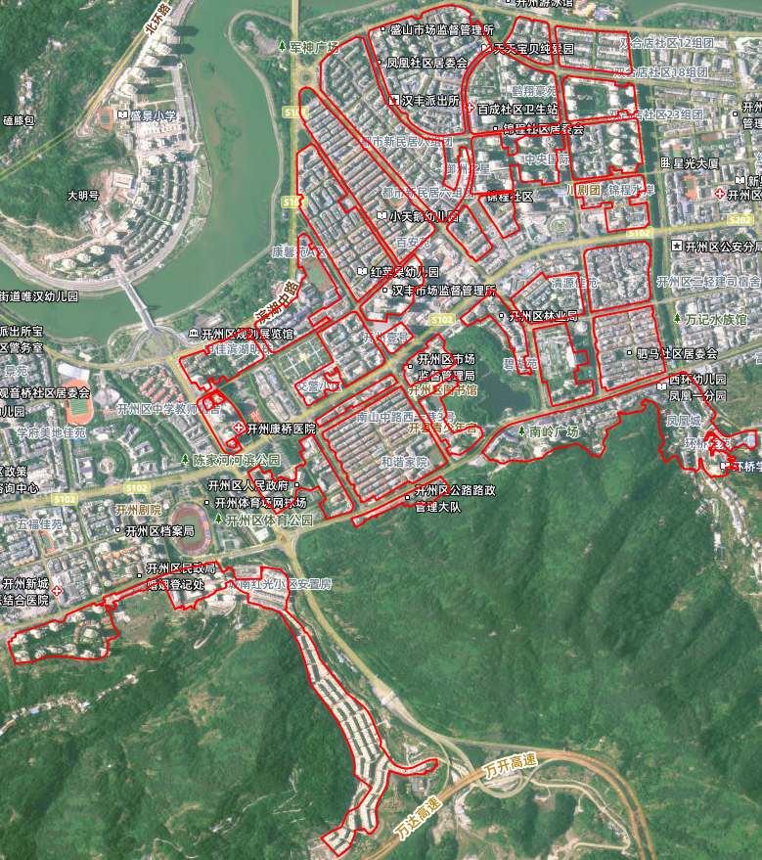

汉丰街道、部分云枫街道

图例：
：噪声敏感建筑物集中区域
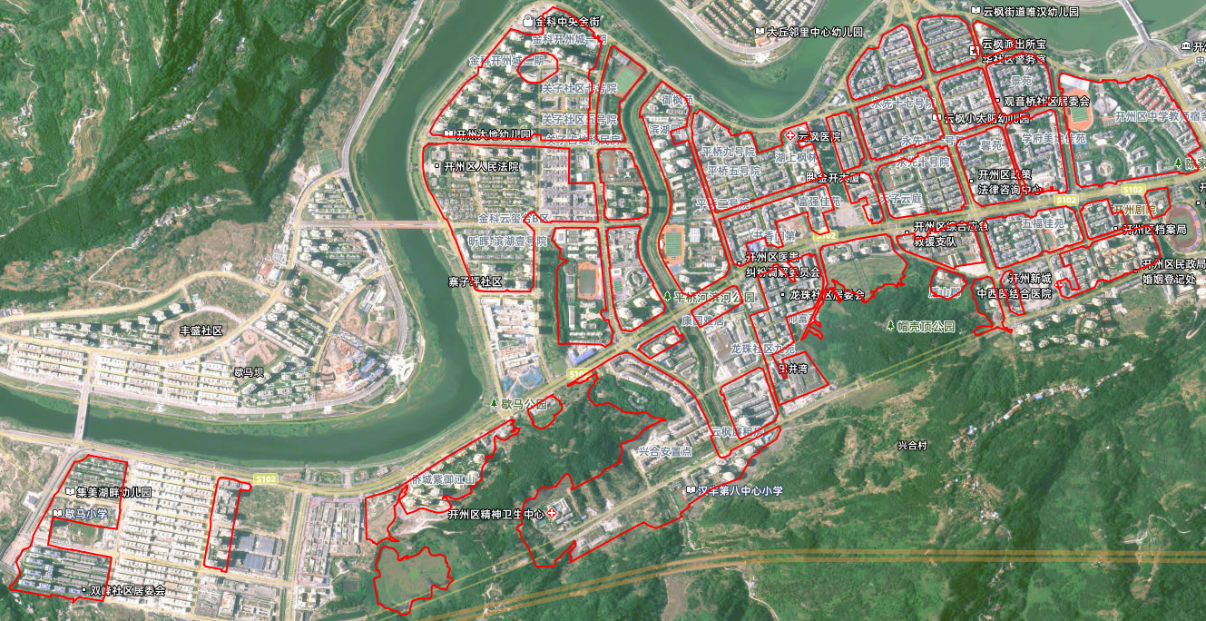
图例：
：噪声敏感建筑物集中区域

云枫街道、部分正安街道

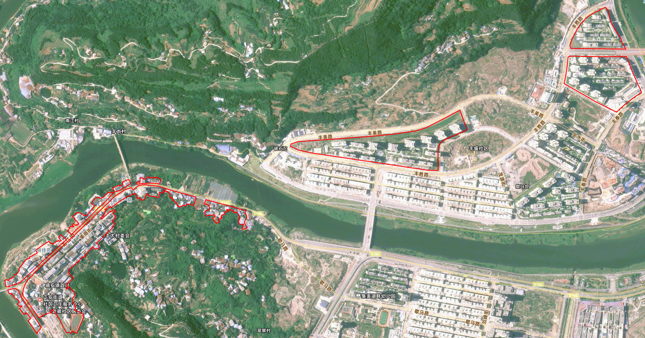
图例：
：噪声敏感建筑物集中区域

正安街道
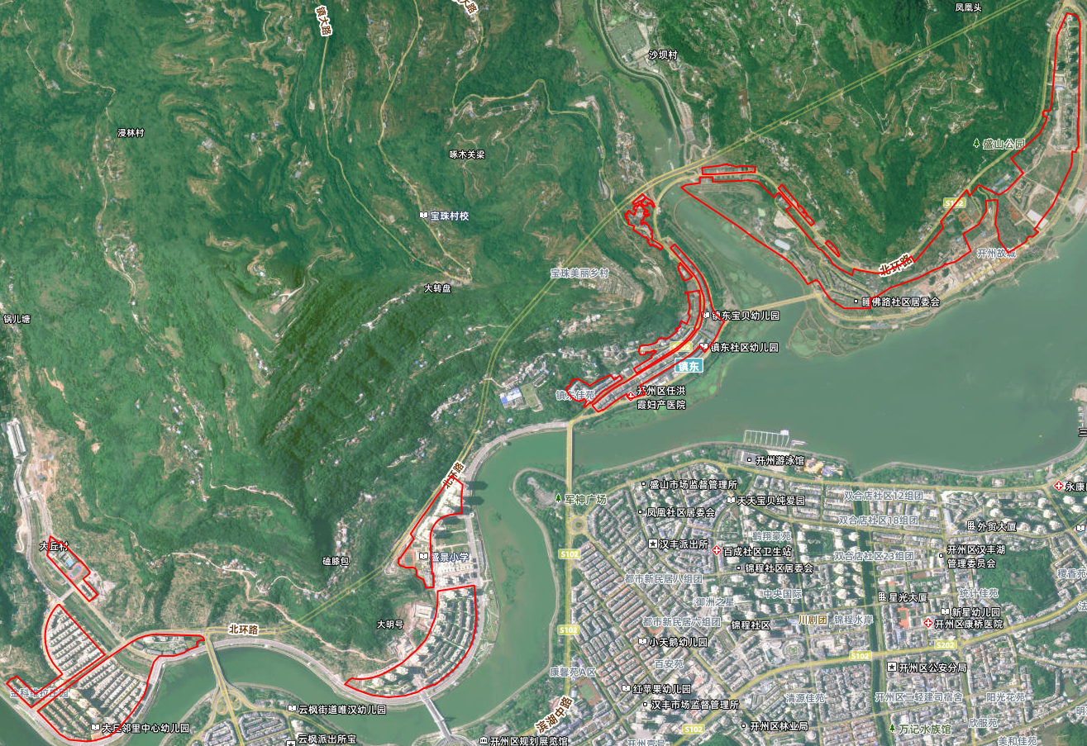

镇东街道、部分汉丰街道
图例：
：噪声敏感建筑物集中区域

图例：
：噪声敏感建筑物集中区域

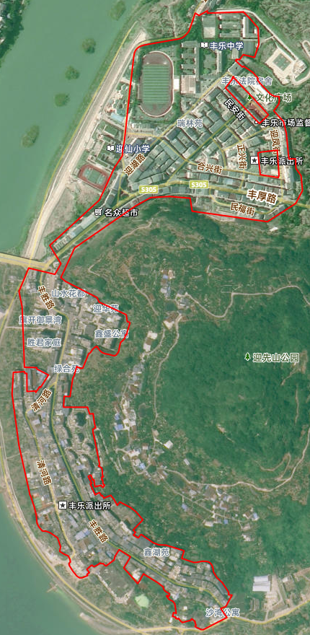

丰乐街道

图例：
：噪声敏感建筑物集中区域

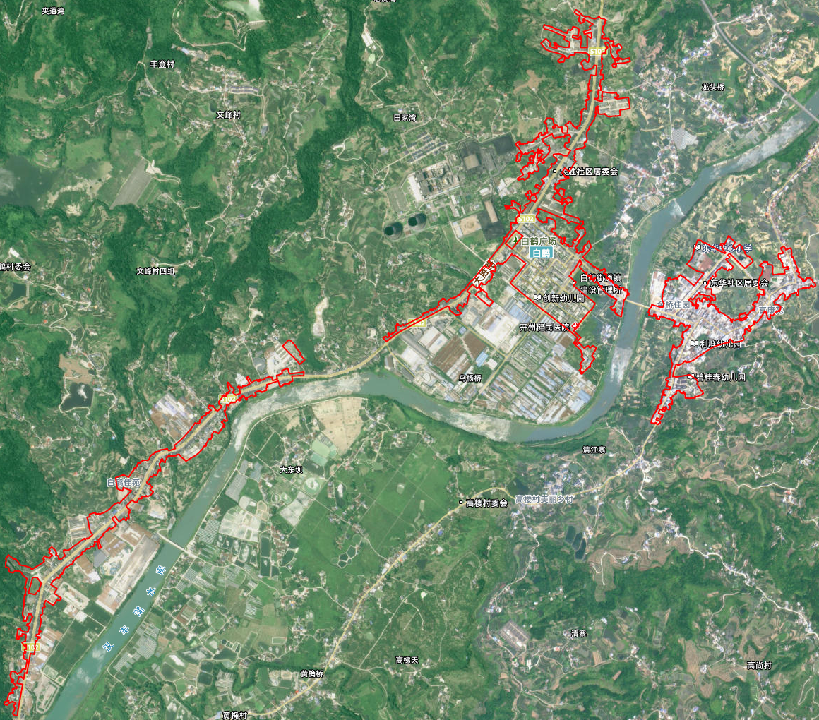

白鹤街道
图例：
：噪声敏感建筑物集中区域

